固体废物污染环境防治信息公开
根据《中华人民共和国固体废物污染环境防治法》要求，现将宁波艾克姆新材料股份有限公司固体废物污染环境防治信息公布如下：
- 基本情况
宁波艾克姆新材料股份有限公司位于浙江省宁波市江北区高新技术产业园皇吉浦路261号，占地面积36.642亩。主要产品生产预分散母胶粒。法人代表：连千荣。环保负责人：谢斋。
- 生产工艺
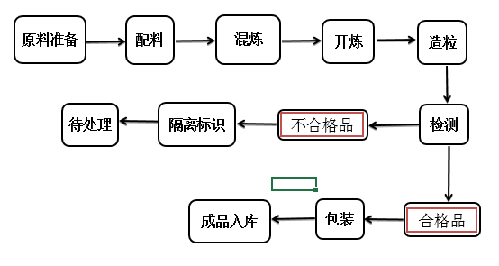
- 环评及其他许可信息
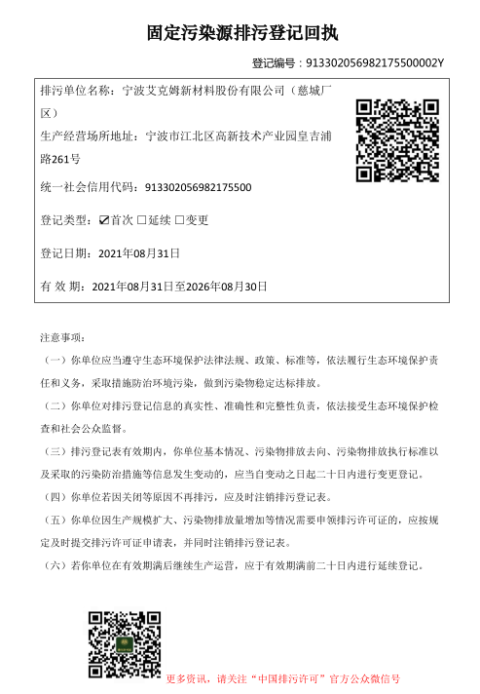
宁波艾克姆新材料股份有限公司于2019年3月编制了《年产2.5万吨预分散橡胶助剂项目》环境影响报告表，并于2019年4月8日获得宁波市环境保护局江北慈城分局审批意见，并于2021年12月通过了
宁波艾克姆新材料股份有限公司于2021年11月编制了生产安全事故综合应急预案。
- 固体（危险）废物信息
- 生产线产生的危废滑石粉HW49（900-041-49），原材料使用产生的废内包装HW49（900-041-49），废活性炭由专人运输到危废间储存，每月在网上管理平台登记，到达一定数量由宁波盛义物流有限公司（道路运输证号330201101831）转运到宁波大地化工环保有限公司（浙危废经 第3300000016号）处理。
- 助剂废外包装袋集中收集后外售进行综合利用。
- 生活垃圾集中收集后由当地环卫部门统一清运。
- 防范措施
- 危废储存过程采取的污染防治和事故预防措施。
- 废滑石粉用编织袋收集，统一装入吨袋储存。
- 专人负责收集、储存。
- 建立危废台账。
- 防腐劳保护具佩戴整齐。
- 建立危险废物应急预案。
- 固体废物防范措施
- 实行减少固体废物的产生量、充分合理利用固体废物和无害化处置固体废物的措施，促进清洁生产和循环经济发展。
- 固体废物主要为职工生活垃圾。统一收集后送环卫部门指定地点处置。

